Ministerul Educației și Cercetării
Universitatea Tehnică a Moldovei
Facultatea Calculatoare, Informatică și Microelectronică
Departamentul Ingineria Software și Automatică

Raport

Curs: Internetul lucrurilor

Tema: Automate Finite - Semafor

A elaborat: st.gr.SI-211 Chirița Stanislav
A verificat: Asist. Univ.Astafi Valentina

Chișinău 2024
Definirea Problemei
Scopul lucrării este realizarea unei aplicații care să implementeze automate finite, având ca obiectiv simularea funcționării unui semafor.

Descrierea Funcțiilor Programului
- Funcția setup(): Inițializează LED-urile și comunicația serială.
- Funcția loop(): Controlează starea semaforului, emite semnalele corespunzătoare și gestionează tranzițiile între stări.
Tabelul de Tranziție al Semaforului
- Stare GO-SOUTH:
  - Timp de așteptare: 3 secunde.
  - Următoarele stări: WAIT-SOUTH sau rămâne în aceeași stare, în funcție de intrări.
- Stare WAIT-SOUTH:
  - Timp de așteptare: 1 secundă.
  - Următoarea stare: GO-WEST.
- Stare GO-WEST:
  - Timp de așteptare: 3 secunde.
  - Următoarele stări: WAIT-WEST sau rămâne în aceeași stare, în funcție de intrări.
- Stare WAIT-WEST:
  - Timp de așteptare: 1 secundă.
  - Următoarea stare: GO-SOUTH.
Diagrama de Stări
- GO-SOUTH: Led verde pentru Sud.
- WAIT-SOUTH: Led galben pentru Sud.
- GO-WEST: Led verde pentru Vest.
- WAIT-WEST: Led galben pentru Vest.

Circuitul Elaborat
- Schema Electrică:
  - LED-uri:
    - Pin digital 8: Vest verde.
    - Pin digital 9: Vest galben.
    - Pin digital 10: Vest roșu.
    - Pin digital 11: Sud verde.
    - Pin digital 12: Sud galben.
    - Pin digital 13: Sud roșu.
  - Logica de control a fost implementată prin stări finite definite în structuri de date.
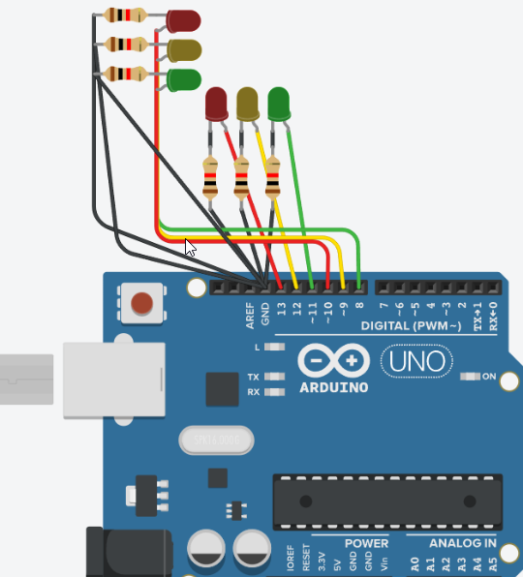
Figura 1 - Circuitul elaborate

Concluzie: În acest laborator, s-a dezvoltat o aplicație funcțională pentru simularea unui semafor folosind automate finite. Implementarea tranzițiilor între stările "Go", "Wait" și "Stop" a permis simularea comportamentului real al unui semafor. Utilizarea funcției SetOutput a simplificat gestionarea LED-urilor, iar tabela de stări a oferit o bază extinsibilă pentru proiecte viitoare.
Anexa 1 Codul cirtucitului
#define WEST_GREEN_PIN 8
#define WEST_YELLOW_PIN 9
#define WEST_RED_PIN 10
#define SOUTH_GREEN_PIN 11
#define SOUTH_YELLOW_PIN 12
#define SOUTH_RED_PIN 13

struct State {
unsigned long Out; // Pattern
unsigned long Time; // Delay in ms
unsigned long Next[4];
};

State FSM[4] = {
{0b100001, 3000, {0, 1, 0, 1}},
{0b100010, 1000, {2, 2, 2, 2}},
{0b001100, 3000, {2, 2, 3, 3}},
{0b010100, 1000, {0, 0, 0, 0}}
};

void setup() {
pinMode(WEST_GREEN_PIN, OUTPUT);
pinMode(WEST_YELLOW_PIN, OUTPUT);
pinMode(WEST_RED_PIN, OUTPUT);
pinMode(SOUTH_GREEN_PIN, OUTPUT);
pinMode(SOUTH_YELLOW_PIN, OUTPUT);
pinMode(SOUTH_RED_PIN, OUTPUT);
}

void loop() {
// Logic for FSM
}

